**BÁO CÁO THỰC HÀNH SỐ 2**

HT: EANG SOKUNTHEA

MH: Mạng máy tính

MLTH: 710846

MLLT: 128695

MSSV: 20180280 -> 80 số 0 không nhận được nên thay số 0 thành số 9

PC_COMPTA_01: 192.168.8.9/24

PC_COMPTA_02: 192.168.8.11/24

PC_COMPTB_01: 192.168.8.14/24

PC_COMPTB_02: 192.168.8.19/24

PC_MAKERTING_01: 192.168.8.109/24

PC_MAKERTING_02: 192.168.8.159/24

**<Testing>**

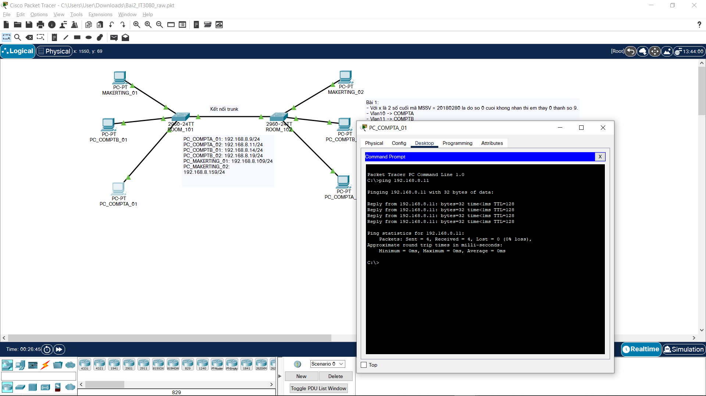

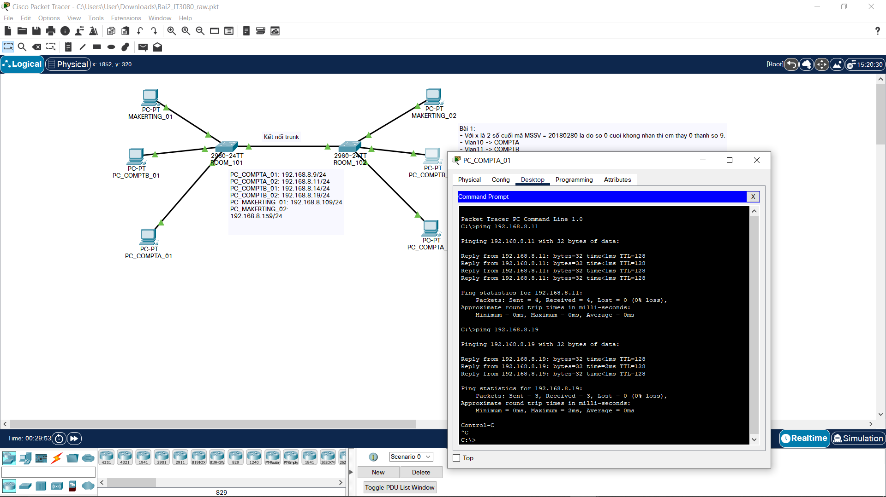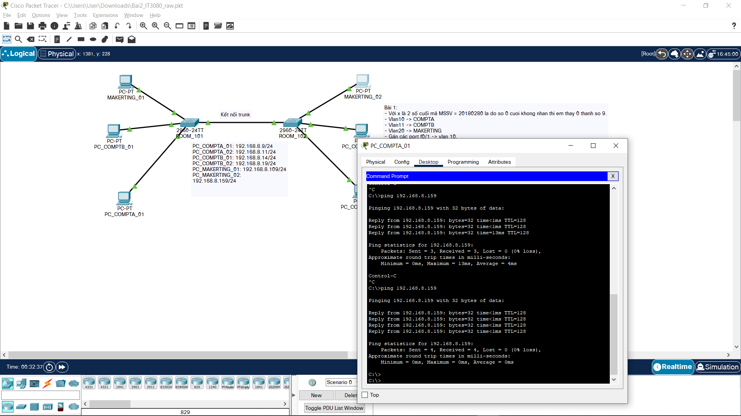

**ROOM_101 AND ROOM_102**

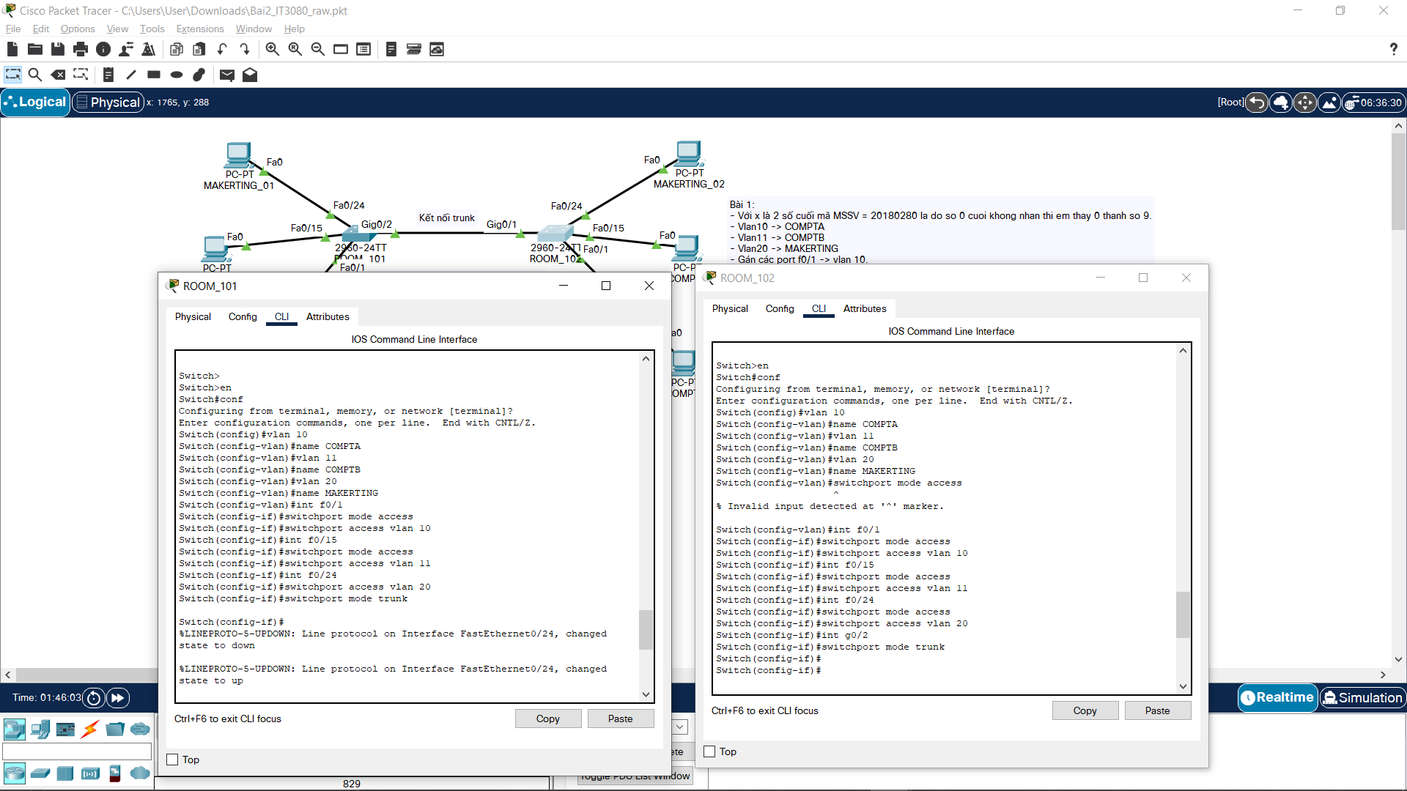

**PC_COMPTA_01: 192.168.8.9/24**

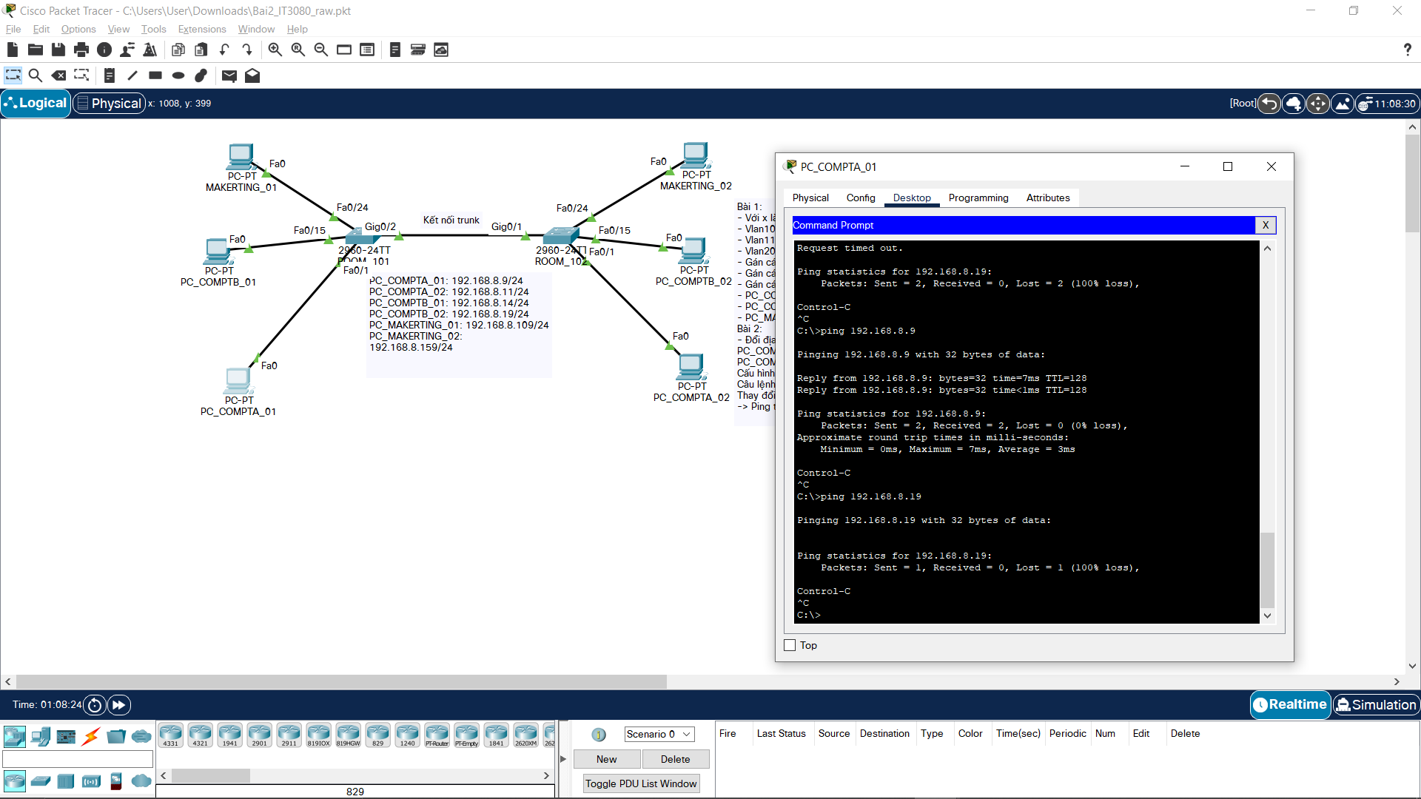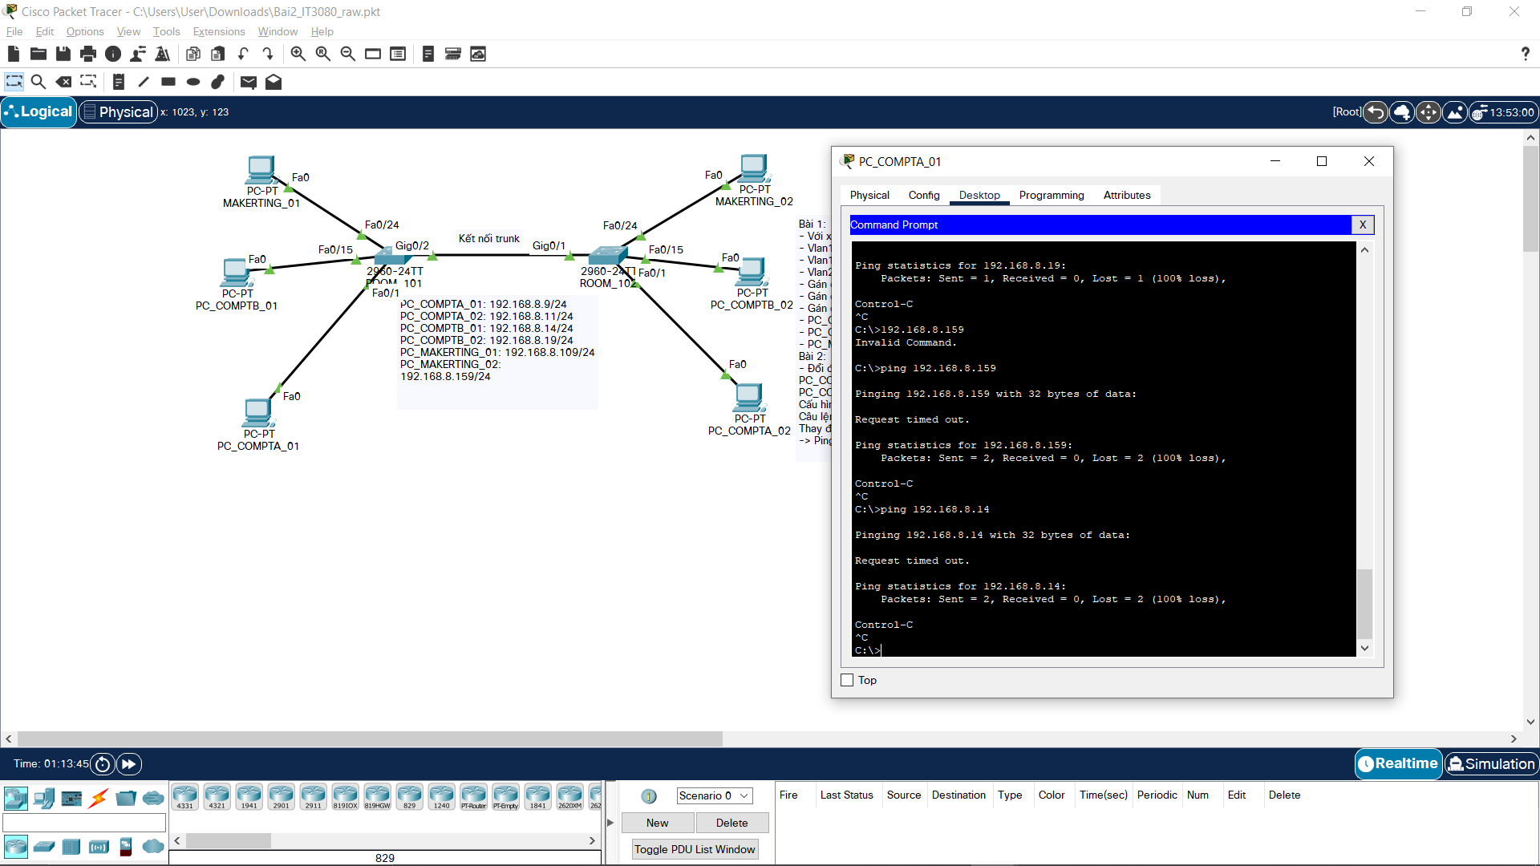

PC_COMPTA_01 - PC_COMPTA_02: Có thể trao đổi với nhau vì gắn vào các port f0/1 và nó chúng cùng nằm trong Vlan 10.

PC_COMPTA_01 - PC_COMPTB_01: Không thể trao đổi với nhau vì nó không gắn vào các port và Vlan cùng nhau.

PC_COMPTA_01 - PC_COMPTB_02: Không thể trao đổi với nhau vì nó không gắn vào các port và Vlan cùng nhau.

PC_COMPTA_01 - PC_MAKERTING_01: Không thể trao đổi với nhau vì nó không gắn vào các port và Vlan cùng nhau.

PC_COMPTA_01 - PC_MAKERTING_02: Không thể trao đổi với nhau vì nó không gắn vào các port và Vlan cùng nhau.

PC_COMPTA_02: 192.168.8.11/24

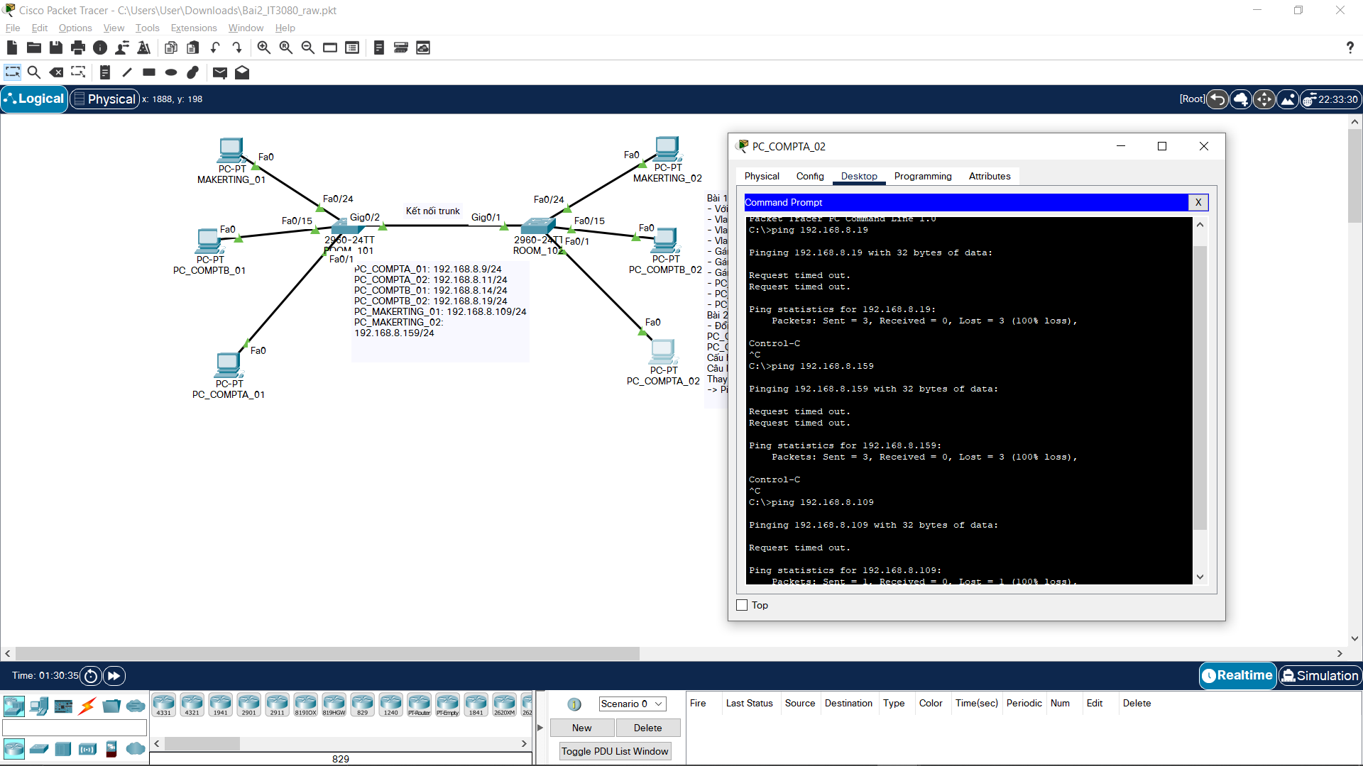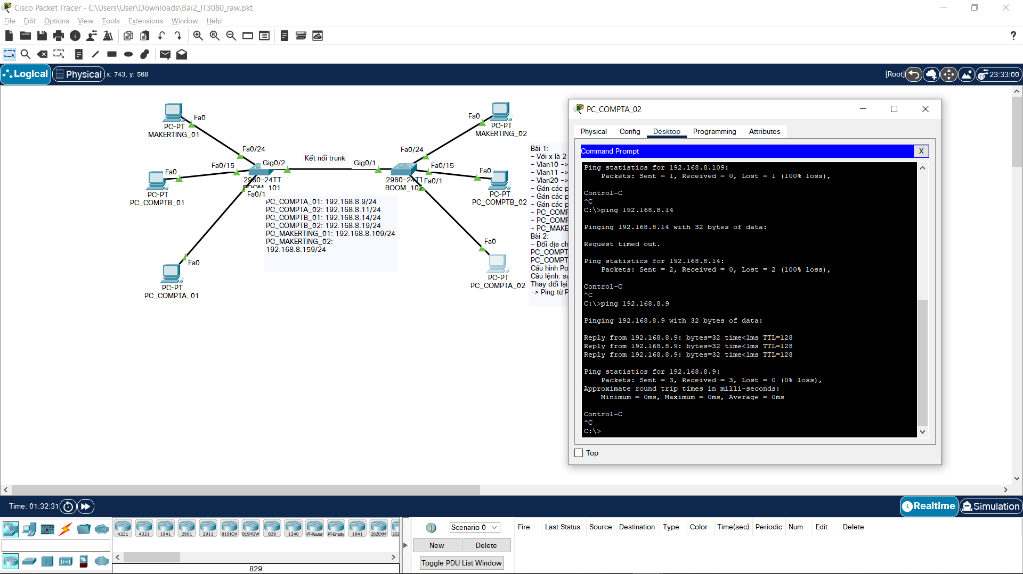

PC_COMPTA_02 - PC_COMPTA_01: Có thể trao đổi với nhau vì gắn vào các port f0/1 và nó chúng cùng nằm trong Vlan 10.

PC_COMPTA_02 - PC_COMPTB_01: Không thể trao đổi với nhau vì nó không gắn vào các port và Vlan cùng nhau.

PC_COMPTA_02 - PC_COMPTB_02: Không thể trao đổi với nhau vì nó không gắn vào các port và Vlan cùng nhau.

PC_COMPTA_02 - PC_MAKERTING_01: Không thể trao đổi với nhau vì nó không gắn vào các port và Vlan cùng nhau.

PC_COMPTA_02 - PC_MAKERTING_02: Không thể trao đổi với nhau vì nó không gắn vào các port và Vlan cùng nhau.

PC_COMPTB_01: 192.168.8.14/24

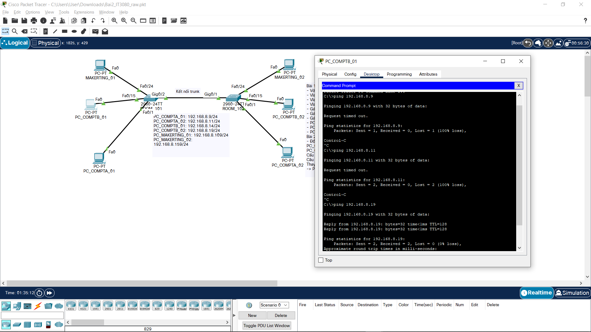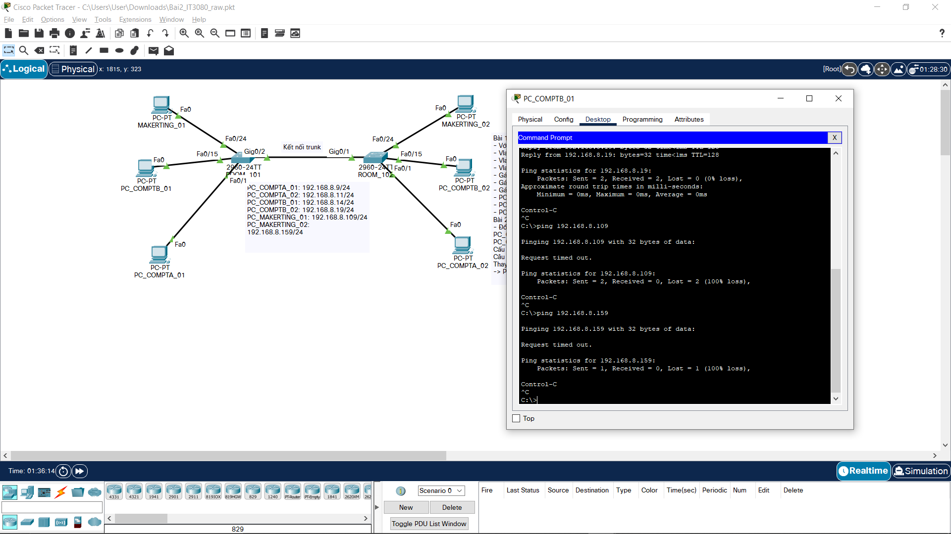

PC_COMPTB_01 - PC_COMPTA_01: Không thể trao đổi với nhau vì nó không gắn vào các port và Vlan cùng nhau.

PC_COMPTB_01 - PC_COMPTA_02: Không thể trao đổi với nhau vì nó không gắn vào các port và Vlan cùng nhau.

PC_COMPTB_01 - PC_COMPTB_02: Có thể trao đổi với nhau vì gắn vào các port f0/15 và nó chúng cùng nằm trong Vlan 11.

PC_COMPTB_01 - PC_MAKERTING_01: Không thể trao đổi với nhau vì nó không gắn vào các port và Vlan cùng nhau.

PC_COMPTB_01 - PC_MAKERTING_02: Không thể trao đổi với nhau vì nó không gắn vào các port và Vlan cùng nhau.

PC_COMPTB_02: 192.168.8.19/24

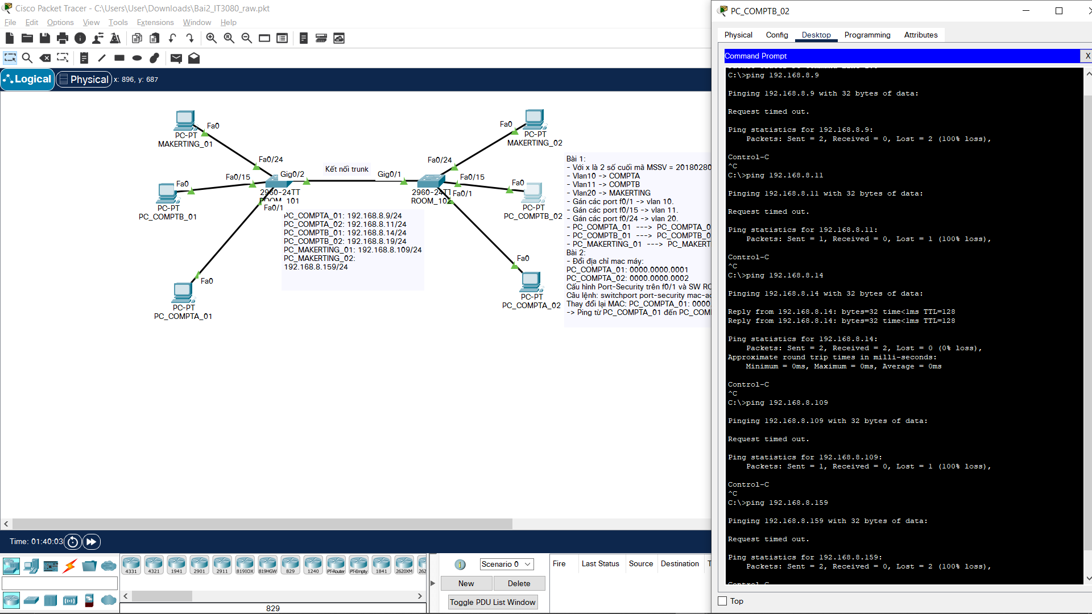

PC_COMPTB_02 - PC_COMPTB_01: Có thể trao đổi với nhau vì gắn vào các port f0/15 và nó chúng cùng nằm trong Vlan 11.

PC_COMPTB_02 - PC_MAKERTING_01: Không thể trao đổi với nhau vì nó không gắn vào các port và Vlan cùng nhau.

PC_COMPTB_02 - PC_MAKERTING_02: Không thể trao đổi với nhau vì nó không gắn vào các port và Vlan cùng nhau.

PC_COMPTB_02 - PC_COMPTA_01: Không thể trao đổi với nhau vì nó không gắn vào các port và Vlan cùng nhau.

PC_COMPTB_02 - PC_COMPTA_02: Không thể trao đổi với nhau vì nó không gắn vào các port và Vlan cùng nhau

PC_MAKERTING_01: 192.168.8.109/24

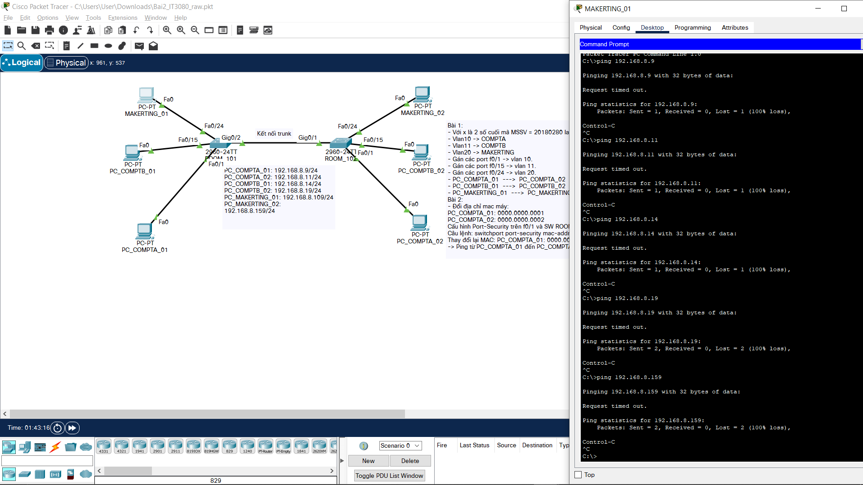

PC_MAKERTING_01- PC_COMPTA_01: Không thể trao đổi với nhau vì nó không gắn vào các port và Vlan cùng nhau.

PC_MAKERTING_01- PC_COMPTA_02: Không thể trao đổi với nhau vì nó không gắn vào các port và Vlan cùng nhau.

PC_MAKERTING_01- PC_COMPTB_01: Không thể trao đổi với nhau vì nó không gắn vào các port và Vlan cùng nhau.

PC_MAKERTING_01- PC_COMPTB_02: Không thể trao đổi với nhau vì nó không gắn vào các port và Vlan cùng nhau.

PC_MAKERTING_01- PC_MAKERTING_02: Không thể trao đổi với nhau vì nó không gắn vào các port và Vlan cùng nhau.

PC_MAKERTING_02: 192.168.8.159/24

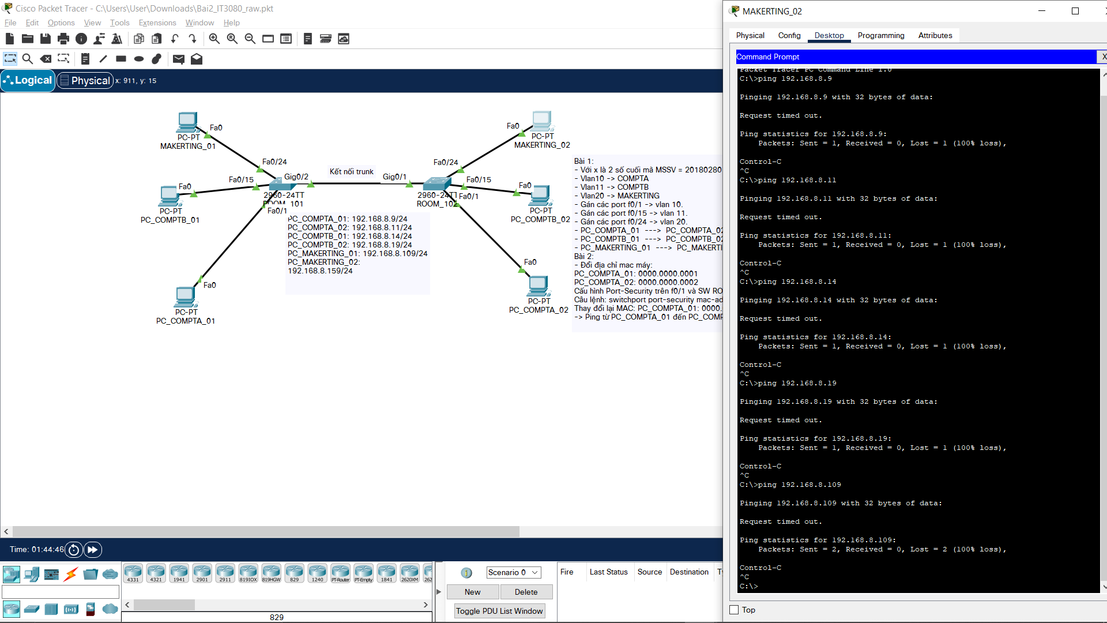

PC_MAKERTING_02- PC_COMPTA_01: Không thể trao đổi với nhau vì nó không gắn vào các port và Vlan cùng nhau.

PC_MAKERTING_02- PC_COMPTA_02: Không thể trao đổi với nhau vì nó không gắn vào các port và Vlan cùng nhau.

PC_MAKERTING_02- PC_COMPTB_01: Không thể trao đổi với nhau vì nó không gắn vào các port và Vlan cùng nhau.

PC_MAKERTING_02- PC_COMPTB_02: Không thể trao đổi với nhau vì nó không gắn vào các port và Vlan cùng nhau.

PC_MAKERTING_02- PC_MAKERTING_01: Không thể trao đổi với nhau vì nó không gắn vào các port và Vlan cùng nhau.